Лабораторна робота 5
Мета: набуття практичних навичок щодо побудови та використання діаграм кооперації та послідовності.
Завдання 2. Побудувати діаграму кооперації та діаграму послідовності для класів системи “СИСТЕМА КЕРУВАННЯ ТА ПРИЙОМУ СТАВОК БУКМЕКЕРСЬКОЇ КОНТОРИ”.
Визначення взаємодіючих екземплярів:
- Client (Bettor) — Гравець, ініціатор події.
- Interface (UI) — Веб-сайт або мобільний додаток.
- BettingController — Головний контролер логіки.
- WalletSystem — Система управління балансом.
- EventRepository — База даних подій та коефіцієнтів.
- BetRepository — База даних зроблених ставок.
Визначення повідомлень : Класи обмінюються такими повідомленнями:
- selectEvent(eventId) — вибір матчу.
- getOdds(eventId) — отримання актуальних коефіцієнтів.
- placeBet(amount, oddId) — спроба зробити ставку.
- checkBalance(userId, amount): bool — перевірка наявності коштів.
- registerBet(betDetails) — збереження ставки.
- updateBalance(userId, -amount) — списання коштів.
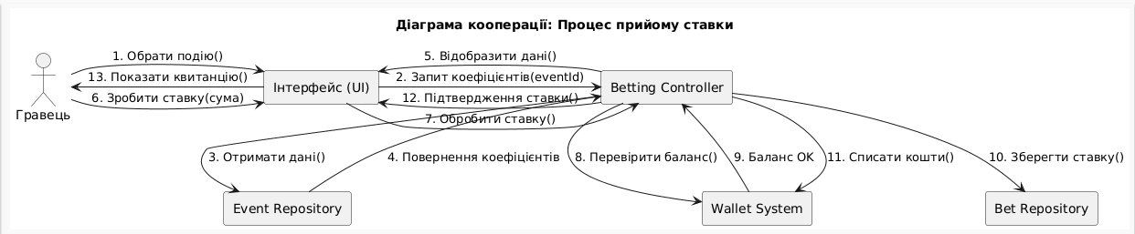
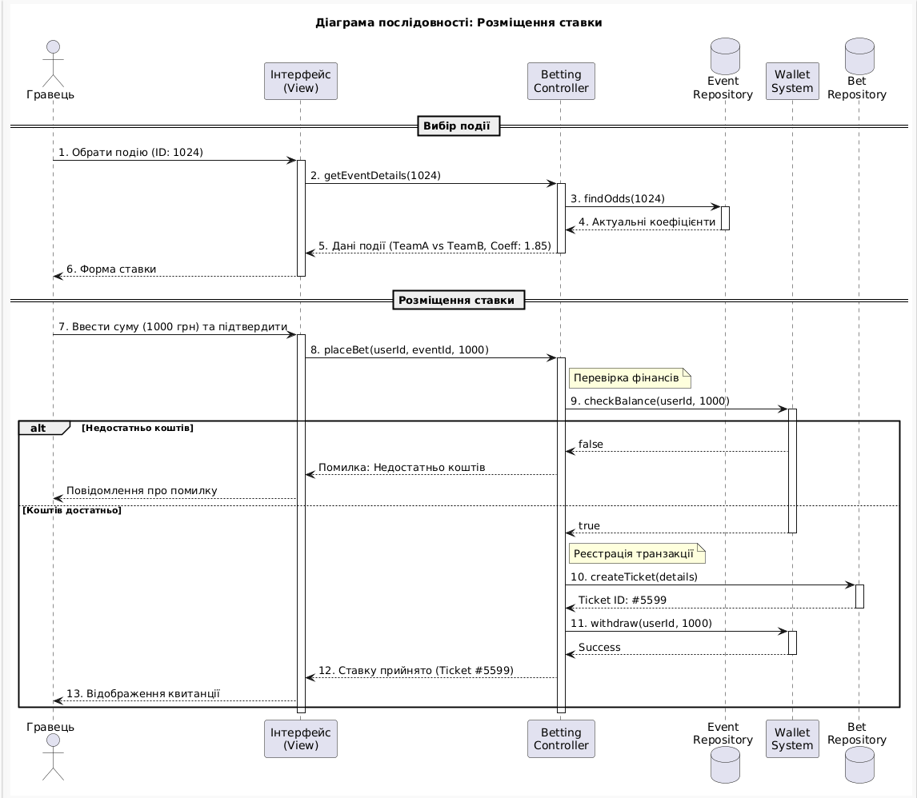
Рис. 1. Діаграма кооперації
Рис. 2. Діаграма послідовності.
Висновки: сьогодні ми набули практичних навичок щодо побудови та використання діаграм кооперації та послідовності.
Репозиторій: https://github.com/Vanchik21/MAPZ_Zakharov-Ivan

